ATIVIDADE DE RECUPERAÇÃO 32

Gráficos circulares

NOME: _________________________________________ N.º:______ TURMA: _________ DATA: __________

Recorda
- Um gráfico circular é uma representação gráfica, num círculo, das frequências de cada categoria/classe de dados. Cada setor está associado a uma categoria/classe.
- Num gráfico circular, a área total do círculo corresponde à totalidade dos dados em estudo.
- A amplitude do setor circular correspondente a cada categoria/classe é proporcional à sua frequência.
- Na tabela constam os dados relativos ao desporto favorito de um conjunto de 40 alunos de uma escola.
Desporto | Futebol | Andebol | Ténis | Basquetebol | Atletismo
N.º de alunos | 8 | 10 | 6 | 12 | 4
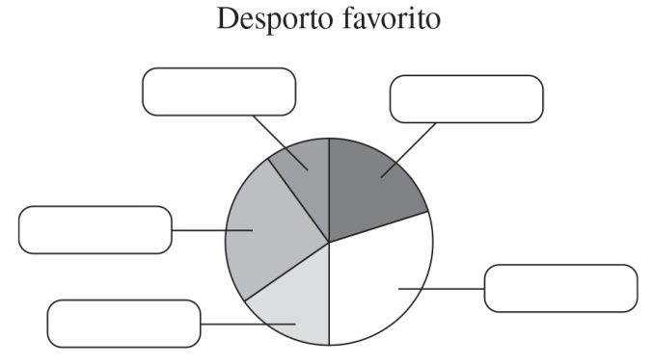
O gráfico circular ao lado contém os dados da tabela. Faz a legenda relativa a cada setor circular.

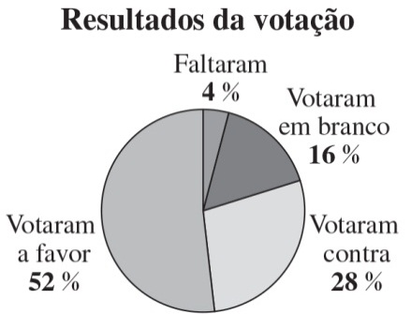
- Uma associação empresarial tem 50 associados com direito a voto. O gráfico circular da figura contém os dados relativos a uma votação numa das reuniões.
Completa com o número de associados que:
- votaram a favor;_____ c) faltaram;_____
- votaram contra; _____ d) votaram em branco. _____

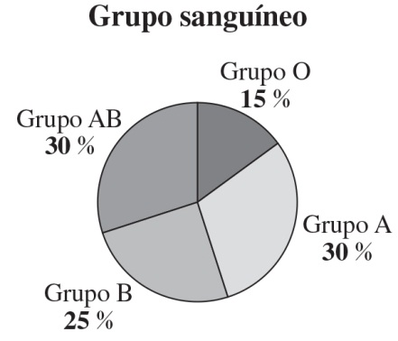
- Um grupo de estudantes realizou um estudo a 720 pessoas acerca do grupo sanguíneo.
Determina o número de pessoas correspondente a cada grupo sanguíneo.

